Урок 7 по бесплатному курсу
SEO от А до Я (курс 1)

Ссылочные факторы (продвижение ссылками)

Содержание

1. Работают ли ссылки
2. Виды ссылок
3. Как грамотно покупать ссылки (биржи ссылок, критерии отбора качественных сайтов-доноров и т.д.)
4. А что насчет бесплатных ссылок. Работают ли регистрации сегодня?
5. Нестандартные способы работы со ссылочной массой
7. Усиление ссылок
8. ИТОГ. Как выглядит естественная ссылочная масса

По поводу ссылочной массы есть очень много аспектов, которые стоит рассмотреть. Постараюсь структурировать самые важные ниже. Уроки я строю в первую очередь, помня о тех вопросах, которые мне каждый день задают люди.
Все, что изложено ниже – это мое личное отношение к вопросу ссылочного фактора. Но оно совпадает по многим пунктам с различными крупными и уважаемыми мной SEO-специалистами.

- Работают ли ссылки

Некоторые специалисты, типа, к примеру, Василия Ткачева, уже несколько лет заявляют, что ссылки больше не работают. А тем более, когда Яндекс заявил уже почти год назад, что ссылки отключены (потом добавил, что отключены только в ряде коммерческих тематик по Москве). Как потом выяснилось, ссылки действительно где-то перестали действовать, где-то снизилось их влияние, но скорее не в тематике, а в отдельных запросах данных тематик. Каких именно тематик – гуглите или смотрите в последних архивах в моей рассылке SEO: Рука на Пульсе, например вот в этом выпуске.
И тем более после Минусинска.
Да, доля правды в этом есть. Во многих сложных запросах, особенно конкурентных и вч запросах, закупка ссылок будет не так ощутима. Тут поважнее будет совокупность других факторов – поведенческих, хостовых, объем тематического оптимизированного контента на сайте и пр.
Но для 80% ниш и запросов ссылки по-прежнему нормально, ощутимо работают.
Просто нужно теперь очень аккуратно закупаться теми ссылками, которые откровенно являются SEO-ссылками – арендованные (временные, мигающие), в блоках внизу контента или в сайдбаре, в низу сайта, не имеющие контента вокруг, с явно коммерческими анкорами, с тематикой не соответствующей ссылке и т.д.
По крайней мере, когда я нормально закупаю вечные ссылки в статьях для ряда тематик, я по-прежнему вижу рост по этим поисковым запросам. И ни разу ни одного фильтра не словила.
Плюс очень много других SEO-специалистов уже высказались через достаточно долгий срок после «отмены ссылочного» Яндексом и все они считают, что по их замерам, ССЫЛОЧНОЕ РАБОТАЕТ.

Из того же недавнего эксперимента Артура Латыпова из SEO-Коучинга и проекта Sape, который они презентовали на конференции в Казани в сентябре 2014, было выявлено, что однозначно сохранилось влияние ссылок во всех «отключенных» областях.
А падение позиций было скорее отмечено в тех случаях, где было нервное снятие ссылок или активная закупка в виде ссылочных взрывов.

Вообще, тут есть много моментов насчет отключения ссылочного в Яндексе.
Даже если не работает анкорное ссылочное (продвижение конкретных ключевых слов при помощи ссылок) в ряде коммерческих тематик Москвы, ссылки даже там все-таки передают статичный вес и помогают при продвижении сайтов. Иначе бы и быть не могло. Ссылки будут работать всегда, но чем дальше, тем в меньшей степени и не в такой прямой и не все ссылки, не в тех объемах и т.д. Ну и во многих тематиках и регионах ссылки по-прежнему хорошо работают и это продлится еще долго – ведь не «отключили» в Яндексе пока больше ничего за прошедший год.
Есть еще информационные запросы. И их огромное количество. Но чаще всего есть некоторая сложность в том, чтобы конвертировать человека, пришедшего по информационному запросу в покупателя. Для привлечения людей по информационным запросам делаются блоги на корпоративных сайтах и интернет-магазинах, вводится «тэгирование».
Ну и есть еще Гугл ) Где ссылки будут работать всегда. Но Гугл любит еще более естественное и аккуратное продвижение ссылками.

Важен такой момент – поисковые системы чем дальше, тем больше идут по пути все более четкого определения естественного ссылочного профиля сайта. Поэтому то, насколько грамотно вы его выстраиваете, определяет не только ближайшее, но и далекое будущее вашего сайта.
Если вы грубо, резко и однобоко строите ссылочную массу, то можете схватить санкции задним числом через какое-то время – например, через год.

Также следует помнить, что
А) ссылочное больше не может вытянуть на себе все, как раньше. Оно является одним из компонентов продвижения
Б) в разных видах запросов ссылочное вносит разный вклад. В ВЧ запросах, например, важнее поведенческие и хостовые факторы. Больше всего ссылочное играет роль в НЧ и СЧ запросах.
В) для продвижения конкретной страницы имеют влияние как ссылки на домен в целом (их качество, количество, что они из себя представляют), так и ссылки на эту страницу.

- Виды ссылок

Анкорные и безанкорные
Про это меня часто спрашивают в письмах, при том, что эта тема легко гуглится подробнее.

Анкор – это текст ссылки.

Анкорная ссылка – типа <a href="http://site.ru">куплю недвижимость в москве </a>
Точная анкорная ссылка может быть такой - <a href="http://site.ru">коммерческая недвижимость в москве </a>
Разбавленная анкорная ссылка - <a href="http://site.ru">большая и интересная статья, о том, как покупать недвижимость в москве быстро и просто</a>

Безанкорная ссылка (один из вариантов) - <a href="http://site.ru">http://site.ru</a>
Или <a href="http://site.ru">подробнее</a>
Или <a href="http://site.ru">Site</a>

По сегодняшним правилам, считается, что минимум 50-70% ссылок у вас должны быть всевозможные безанкорные.
Далее, процентов 20-30 разбавленных и только 10-20% точных ссылок.

Момент этот очень тонкий.
С одной стороны, так называемые брендовые ссылки – в виде URL сайта, названия фирмы, сайта, проекта – считаются очень мощным средством, чтобы сделать хороший траст домену и хороший пинок в позициях в поисковых системах.
Однако с другой стороны, есть и результаты экспериментов, что сайты с большим количеством безанкорок (около 90%) имели плохие позиции в своей нише, по сравнению с теми сайтами, у которых доля запросов с ключевыми словами была больше.
В общем, стоит придерживаться золотой середины.

Больше про безанкорные ссылки и всевозможные их варианты можно почитать в хорошей статье Михаила Шакина – «Моя схема составления ссылок»

Брендирование в целом является действительно очень мощным способом продвижения сайта.
В учебнике SEO-Гуру (который можно найти в папке SEO-БОНУС в папке «Учебники») приводились отчеты, как посвятив первое время исключительно брендированию сайта, можно было потом добиться очень быстрых и хороших результатов по достижению нужных позиций.
Но в брендирование входят не только безанкорные ссылки, но и
- популярность официальных профилей в соцсетях, оценки Гугл + для сайта
- упоминания в Википедии
- упоминания адреса сайта или названия проекта, фирмы в соцсетях
- объем поиска вашего бренда в поисковых системах
- количества прямого ввода домена в браузере
- число совокупных упоминаний ваших ключевых запросов и рядом вашего бренда
И др.
Именно поэтому так важно заниматься в том числе и соцсигналами, и постить даже статьи с упоминанием вашего бренда + ключа, но без активных ссылок или без ссылок вообще и т.д.
Часть работ по брендированию можно грамотно делать при помощи Хрумера – возбуждать любопытство насчет вашего бренда (за счет той же техники Вопрос-ответ на форумах, когда он сам с собой общается от имени разных эккаунтов), или оставлять общения и статьи, где упоминается ваш бренд, ключевые слова, неактивная ссылка. Но желательно, чтобы размещалось это по качественным базам и постепенно, плавно, с естественной динамикой размещения.
Делать это можно и при помощи Allsubmitter (на полуавтомате), можно и вручную.

Какие бывают ссылки.

Длинные и короткие ссылки
В естественном ссылочном профиле значительно больше ссылок, анкор которых состоит из 3-7 слов и больше.
Поисковики это все хорошо знают и многие явно не качественные покупные ссылки могут просто не учитываться, а при массовой закупке могут идти во вред.

Ссылки на словах и на изображениях
В любом естественном ссылочном профиле должна быть небольшая доля картинок-ссылок на ваш сайт. Желательно, чтобы часть картинок была в тему вашего сайта и соответственно подписаны (alt, title) – включая ключевые слова по вашей тематики или бренд вашего сайта – название сайта или фирмы, проекта.

Активные и неактивные ссылки
Активная ссылка – кликабельная. Не важно – прямая она или клик происходит через скрипт или как-то еще. Тут имеется в виду именно возможность перехода по ссылке.
Неактивные ссылки, а также просто названия проекта, фирмы, бренда еще часто называют упоминаниями. Они тоже все уже учитываются поисковиками и тоже являются важной составляющей естественного ссылочного профиля плюс являются составляющей в целом процесса брендирования, о котором говорилось выше.
Поэтому не стоит выбирать в ТОП базе, например, только каталоги фирм, где есть именно кликабельная ссылка на фирму. Стоит размещать и просто карточки фирмы на хороших трастовых порталах, даже если ссылка не активная. То же и про закрытые ссылки (в nofollow, noindex), о которых речь пойдет ниже. Они тоже важны и нужны для качественного ссылочного профиля. Не стоит пытаться сделать ваш профиль «чистеньким» - только прямые, активные и не закрытые ссылки. Такая тактика давно уже в прошлом.

Прямые и непрямые ссылки
Самые распространенные, простые ссылки, которые мы чаще всего везде видим – прямые.
А бывают те, которые уводят пользователя при помощи скрипта. У меня в базе такие ссылки называются «редирект» - есть ряд таких подкатегорий. Такие ссылки не передают вашему сайту статический вес.
Но все равно, так или иначе, учитываются поисковыми системами, как упоминания. И тоже помогают формировать естественный ссылочный профиль. Но для продвижения по ключевым словам, конечно, нужны в первую очередь прямые ссылки.

Как распознать прямую ссылку или ссылку через скрипт.
При наведении мышкой на ссылку внизу, в статусной строке браузера вы увидите, куда переходите – на другой сайт или же куда-то в пределах этого же сайта.

Ссылка без редиректа, прямая будет вести просто на другой сайт
http://www.agrohimiya.ru

Ссылка с редиректом будет выглядеть, например, так
http://www.topfirm.ru/com/agrohim-kompani-28826?v=www.agrohimiya.ru

Вот, к примеру, справочник компаний http://www.moscena.ru/
В любой карточке компании на этом сайте мы видим при наведении на ссылку на официальный сайт компании внизу следующее (обведено красным):

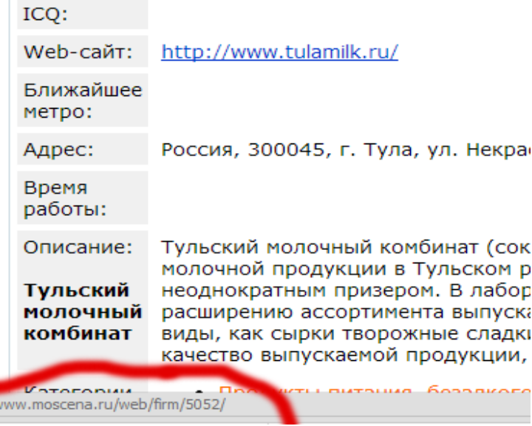

Ссылка по-прежнему уводит куда-то в пределах домена moscena.ru , а не на другой домен.

Или в каталоге фирм http://www.topfirm.ru/ то же самое, видим такую ссылку - http://www.topfirm.ru/com/agrohim-kompani-28826?v=www.agrohimiya.ru
Это редирект или ссылка через скрипт.

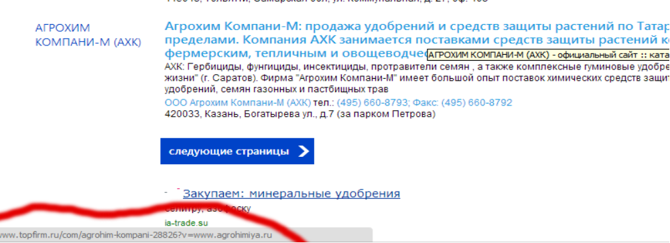

Бывает, что ссылка через скрипт еще и закрывается в nofollow, noindex

Если кто не понял, вот полностью экран с браузером и местонахождение статусной строки:

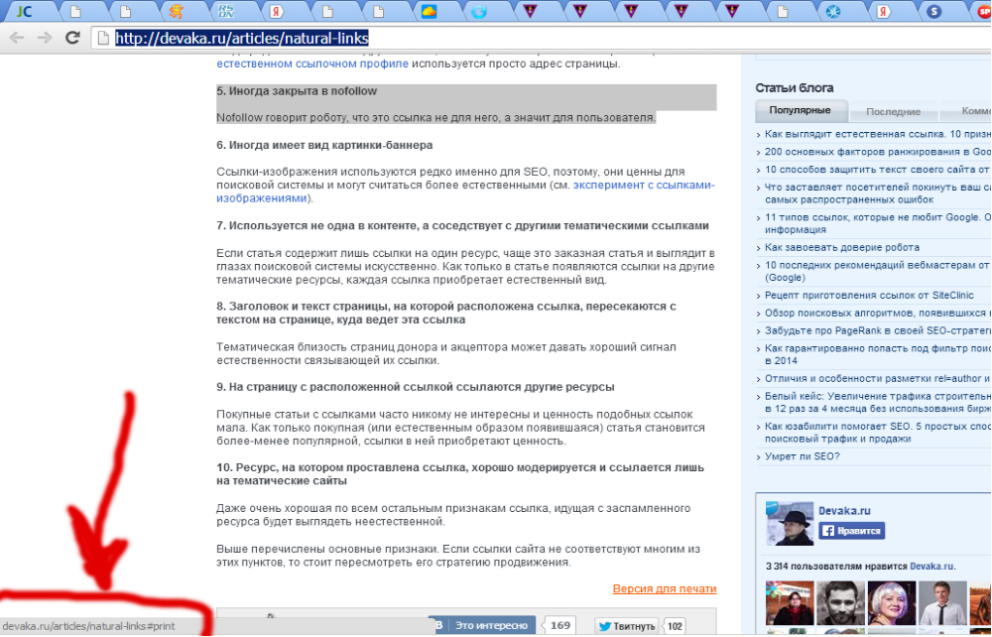

Закрытые и открытые ссылки

Ссылки закрываются многими сайтами в nofollow (для Google) и noindex (для Яндекса). Так они не передают вес вашему сайту.

Но что интересно, Гугл много где открыто говорит о том, что он считает такую ссылку естественной, не покупной (иначе зачем покупать ссылку, которая не передает вес).

Поэтому он наоборот может засчитать это за качественную ссылку. Такая ссылка не передаст вашему сайту вес, но будет учитываться для общего траста домена, бренда.

Как узнать, закрыта ли ссылка.

Есть разнообразные плагины для определения nofollow ссылок на странице. Например, один из плагинов для Chrome - это Nofollow Eyes. Он вот таким образом пунктирной линией подсветит вам ссылку, которая имеет аттрибут rel=nofollow.

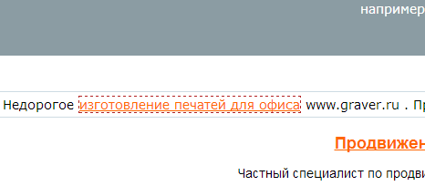

Или есть плагин Nofollow Checker и другие.

Я, определяя сайты, которые подходят в категорию «Трастовые сайты» в ТОП Базе, обычно делаю проверку вручную, смотря код сайта, чтобы видеть точно, как именно выглядит ссылка, не скрыта ли она в noindex, nofollow, редирект и пр.

Сейчас даже есть услуга покупки ссылки с nofollow с трастовых площадок. Сделать это можно, например, на бирже Webartex. Вот что написано у них в описании такой ссылки:

«Использование такого тэга показывает поисковым системам, что ссылку не следует учитывать при индексировании страницы, на рейтинг страницы никакого влияния не оказывается. Статьи с закрытыми Nofollow-ссылками используют как один из инструментов для разнообразия ссылочной массы.

Поисковики, рассматривая в целом объем внешней ссылочной массы, учитывают ее естественность.»

Также про полезность таких ссылок пишут и Сергей Кокшаров, и «оптимизаторша» Елена Камская и многие другие. Ссылки на их статьи будут ниже в самом конце урока.

Платные и бесплатные ссылки

Сегодня поисковые системы могут хорошо распознавать арендованные ссылки – т.е. временные ссылки с бирж типа Sape.
Обычно они ставятся в блоке над текстом или после текста (не в основной контентной части), либо в футере, сайдбаре и т.д. Они либо одиночно стоящие, либо в небольшом количестве текста. Часто не совпадают по тематике с основным содержанием сайта. По ним не кликают люди. Часто исходят с мусорных и заспамленных сайтов, сделанных «не для людей». И есть разные другие четкие признаки.
Поэтому часто покупная ссылка может быть хуже, чем какая-нибудь бесплатная. Она может быть либо бесполезной, т.е. не учитываться поисковыми системами (а деньги затрачены), либо быть во вред.
Тем более, если брать многие виды сайтов из ТОП Базы типа форумов, досок объявлений, пресс-релизовых, каталогов фирм, соцсетей и блоговых систем, сервисов вопросов и ответов – эти виды сайтов могут приводить реальных посетителей, кроме самой ссылки. При том, что часто даже вечная ссылка может размещаться в каком-то скрытом и не посещаемом разделе, не приводит посетителей вообще и для поисковиков является не очень качественной ссылкой.

О том, в чем разница между арендованными платными ссылками с бирж и ссылками с бесплатных сайтов из ТОП Базы я писала подробную статью «ТОП База vs. биржи Sape — могут ли бесплатные качественные ссылки заменить платные?»

Вечные и временные ссылки

Какие ссылки покупать – вечные или временные - это вопрос, который мучал многих раньше гораздо сильнее, чем сейчас.
Раньше арендованные ссылки работали гораздо лучше и приносили меньше вреда.
Поэтому всегда стоял серьезный выбор – вкладываться разово в более дорогие вечные или ежемесячно в арендованные ссылки.

Сегодня совет однозначный – лучше использовать качественные вечные ссылки.
Особенно со стартом Минусинска!
НО если у вас очень много запросов (для интернет-магазина, например) и их нереально продвинуть вечными ссылками, стоит использовать и арендованные, но очень тщательно отбирая доноров и наращивая их постепенно и вы должны быть готовы продлевать их все время, пока вы работаете с сайтом, не делая резких ссылочных скачков вниз. А также очень важно делать анкоры как можно натуральнее – не только точные вхождения, но и поразбавленнее, подлиннее. И стоит ограничиться хотя бы несколькими сотнями таких ссылок, и иметь в целом естественный ссылочный профиль, разбавлять его другими ссылками (из ТОП Базы, крауд-маркетингом)

В случае с вечными ссылками также достаточно важно продолжать делать закупку регулярно, а не всплесками. Или если вы выделяете разовый бюджет, то разбить закупку на как можно более длительный период.
По поводу того, как выбрать хорошую вечную ссылку, будет сказано ниже.

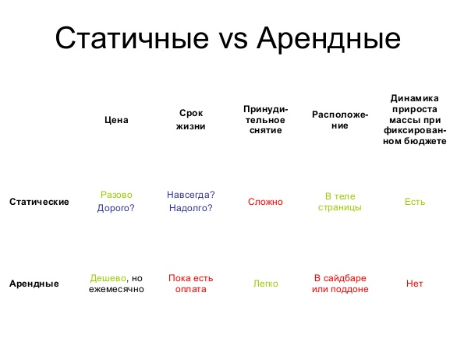
Краткое сравнение вечных и временных ссылок (презентация Дмитрия Шахова на конференции в Казани в сентябре 2014)
Качественные и не качественные ссылки

Ссылки бывают качественные и не качественные. Об этом тоже смотрите ниже в критериях отбора.
Сейчас развелось так много сайтов, сделанных специально для продажи ссылок – заспамленных, малопосещаемых, со статьями, которые никто не читает, что обращать внимания на качество очень важно, или
А) ваша ссылка может скоро исчезнуть вместе с сайтом
Б) сайт, где вы разместите, может уйти в АГС
В) ссылка может просто не принести пользы.

Если говорить про платные ссылки - при покупке мы обычно всегда получаем прямую открытую активную ссылку на том анкоре, который вы зададите – на URL или на конкретных словах.

Если говорить про бесплатные виды сайтов (каталоги фирм, статей, сайтов, форумы, доски и пр.), то узнать, какого рода ссылки вы получите с них – на URL или на словах, прямые или редирект, активные или не активные и т.д. - смотрите в этой моей статье –«Бесплатные ссылки: ответы на все вопросы. Что, где, в каком виде мы получим»

3. Как грамотно покупать ссылки

Качественная покупка ссылок складывается из ряда параметров – это и правильный выбор доноров (фильтры, программы + ручной просмотр), и грамотное составление заявки. А также другие мелочи.

Где покупать ссылки
Лично я не покупаю арендованные ссылки (у меня сейчас нет на продвижении срочных и сложных задач). Т.к. покупка в Sape, как я уже сказала, очень неоднозначное мероприятие – если не иметь хорошего списка доноров или не уметь составлять фильтры, если работать резко и массово, то можно накупить таких ссылок, которые либо не дадут пользы, либо будут во вред.

К тому же, часто такие ссылки начинают действовать не сразу, а через 1-3 месяца. Человек покупает, ждет месяц, не видит результата, снимает, а в результате сильно страдает сайт т.к. поисковики видят крупные скачки покупной ссылочной массы. Ну и это подсадка на ежемесячную плату.
Поэтому больше рекомендуются качественно отобранные вечные ссылки в статьях.
Но они дороже, поэтому тоже стоит тщательно отбирать ссылки, чтобы они действительно сработали.

На данный момент Минусинск карает тех, кто закупает долго (от двух лет), массово (от тысячи временных ссылок). НО (!) кто знает, что будет дальше. Поэтому если вы хотите использовать временные ссылки, то, как я уже говорила раньше -

Основные биржи вечных ссылок или биржи статей и их особенности

Gogetlinks.net
Это биржа вечных ссылок. Если вы хотите разместить через нее собственный текст статьи, то это можно сделать с трудом - только если дать его после размещения заявки в личном сообщении. Так делают очень редко.
Тут есть 3 варианта ссылок – «контекстная ссылка», «заметка» и «ссылка-картинка».
Картинки очень хороши для разбавления ваших ссылок - для естественной ссылочной массы. Заметки по правилам выглядят как отдельно отчерченный блок после основной статьи и не естественны для поисковиков.
Контекстная ссылка – наилучший вариант. Если попросить, вам разместят ссылку в первых абзацах и впишут ее в контекст статьи.
Но есть такой нюанс. На бирже Гоугетлинкс запрещено настаивать на определенной тематике статьи, куда поместят вашу ссылку. Т.е. по идее, поставить ссылку могут в статью другой тематики, и это не будет противоречить правилам. Это случается время от времени. Но если вы правильно и подробно составите ваше задание и попросите скорее отказаться, чем выполнить не правильно, то почти все размещения будут успешными.

О чем нужно просить в задании, если вы заказываете ссылку на Гоугетлинкс:
- Чтобы статья, где вы размещаетесь, была полностью уникальная и не менее 1500 знаков.
- чтобы это была НОВАЯ статья (бывает, размещают в старых)
- Чтобы статья была максимально близка по смыслу (слово «тематика» и однокоренные нельзя употреблять в заявке, система не даст отредактировать с таким словом, а слово «смысл», например, употреблять можно).
- чтобы не было криминала, негатива (даже при такой просьбе мне процентах в 5 пытаются засунуть в такие статьи типа – произошло убийство, а вообще есть мука хорошая)
- чтобы ссылка была в районе 2-го абзаца. Не самый верх, не самый низ. Не в начале предложений и не в конце.
- чтобы ссылка была обязательно выделена – желательно цветом и подчеркиванием одновременно.
- чтобы в заголовке статьи (лучше всего, если он в h1) и в Title были ключевые слова - из анкора или из списка ключевых слов, который тоже указывается в проекте в отдельном поле.
- важно употребление ключевых слов возле ссылки (околоссылочное окружение). Особенно, если ссылка безанкорная

Также можете написать, что у вас много заказов, и если будет хорошо сделано, добавите в белый список и будет еще )

В Гоугетлинксе процентах в 50, наверное, делают нормальное выполнение задания с качественным контентом и хорошо вставленной в него ссылкой.

Также проставляйте, чтобы уровень вложенности был не выше 3-го, поменьше внешних ссылок на странице со статьей (желательно, чтобы других, кроме вашей вообще не было), поменьше внутренних (в зависимости от ваших целей не больше 30-100 ссылок).

Хорошо бы просить, чтобы ссылка была размещена в статье в основных разделах сайта (не в скрытых или созданных специально для заработка на бирже).

Индексация Яндексом вашей статьи со ссылкой практически гарантирована, т.к. вебмастер не получает оплаты, пока ваша статья не будет проиндексирована и он, естественно, старается это ускорить.

Исключение составляет такой нюанс - если вы поставили в параметрах вашей кампании галочку, что вы хотите статьи «В индексе Яндекса», то почти наверняка вебмастер поставит вашу ссылку в старой статье, уже ранее проиндексированной Яндексом.
В итоге вы получите старую статью и вашу новую ссылку в ней и даже при определенных приложенных усилиях пройдет гораздо больше времени, прежде чем она проиндексируется и это не будет естественно в глазах поисковых систем – ссылка должна появляться одновременно со статьей.

Поэтому очень НЕ рекомендую ставить галочку «В индексе Яндекса» в проекте.

Я люблю биржу Гоугетлинкс за ее интерфейс и довольно большой ассортимент доноров. Но когда они кончаются, я иду на другие площадки и смотрю, что есть там.

Miralinks.ru
Миралинксом я пользуюсь реже, хотя качество доноров тут считается отборнее. Но не очень люблю интерфейс этой биржи, и у меня было так, что приходилось очень долго ждать выполнения заявок.
Но зато здесь вы можете либо дать свой текст статьи со своей разметкой (в том числе H2 и т.д., дать свой Title, Meta description, Meta Keywords), либо рассчитывать на достаточно качественное написание статьи со стороны исполнителя.
Также недавно они сделали усиление ваших ссылок трафиком за доп. плату. Но не факт, что это работает.

Rotapost.ru
Тоже можно либо дать свою собственную статью (формат «пресс-релиз» или выбрать «статья» или «пост» и поместить ваш текст в личное сообщение), либо купить «пост», «статью» или «постовой». «постовой» – это ссылка в коротком абзаце вверху любого поста. «пост» или «статья» - это уже как в Гоугетлинксе. Чаще всего написанная специально под вас или под смежную тему, ваша ссылка вписана по вашим правилам.
Задание я обычно составляю так же, как в Гоугетлинксе.
Цены чуть демократичнее, чем на Гоугетлинксе том же, но вообще есть разные. Можно одного и того же донора найти за разную стоимость.
Большой плюс этой биржи – тут можно купить ссылки в блогах любых блоговых платформ. Что может дать реальный трафик.
Например, хорошо работает для привлечения целевых посетителей размещение в популярных женских блогах.
А также там можно купить ссылки с популярных Twitter-эккаунтов.

Webartex.ru
Самые разные форматы размещения:
- «стандартные анкорные ссылки»,
- «безанкорные ссылки»,
- «ссылки из картинок»,
- «SERM-статьи» (качественная статья, улучшающая репутацию, без употребления ключевых, ссылка ставится в конце и ведет на главную),
- «nofollow» (статья с закрытыми ссылками для естественной ссылочной массы),
- «траффиковое» (усиленное гарантированными переходами со стороны исполнителя или возврат денег) и др.
Я ее знаю изнутри только как исполнитель, т.е. размещающий статьи, у меня есть один крупный портал, где я размещаю вечные ссылки. В принципе довольно все неплохо сделано.
Копирайтинг идет со стороны не исполнителя, а самой биржи, поэтому качество материала повыше. Срок размещения – 2-4 дня.

Pr.sape.ru
Не пользовалась, мало что могу сказать из плюсов и минусов.
Форматы размещения – не только вечная ссылка в статье, но и в новости. Т.е. вроде как материал с вашей ссылкой может попасть в Яндекс и Гугл новости.
Но при этом ваша ссылка будет в конце новости и часто не по теме. Также текст ее не обязан быть уникальным и чаще всего не будет, иногда вебмастера просто копируют новости двухлетней давности, например, и ставят там вашу ссылку. В общем, формат вроде бы и эффективный, но не в каждом исполнении долго продержится в индексе.

Биржи арендованных ссылок
Из самых популярных это - Sape, Mainlink.
Кое-что про временные, т.е. арендованные ссылки я уже писала.
Оплата за них ежемесячная, выглядят они часто как одиночно стоящая ссылка в каком-нибудь футере сайта другой тематики, либо ссылка внутри небольшого количества текста, часто не работают или не работают первые месяц-два, за большое их количество можно получить бан и т.д.
Хотя иногда без них никак, если надо продвинуть сотни или даже тысячи НЧ и СЧ запросов. Даже если нужно продвинуть десятки или просто получить много ссылок на разные страницы.

Агрегаторы
Это сайты, которые сами вам подберут ключевые слова, по которым вам нужно продвигаться, сами сделают анкоры и сами же закупят ссылок (раньше это были только арендованные, теперь часто еще и вечные ссылки).
Минусы – дорого (напрямую на биржах дешевле), далеко не всегда выстреливает, оплата ежемесячная.
Также они часто начинают продвигать за ежемесячную плату НЧ запросы, которые могут продвинуться и «сами», небольшим пинком из оптимизации и бесплатных ссылок.
Как и Sape могут иметь самый разный эффект – могут помочь (но достаточно дорого и ежемесячно), могут навредить или не принести заметных вреда или пользы.
Из самых известных – Webeffector, Seopult, Rokee, Мегаиндекс, SeoHammer и пр.

В общем, по моему мнению, сегодня их стоит пробовать использовать только если у вас есть много денег и мало знаний про продвижение сайтов. Хотя есть и довольно много успешных кейсов по-прежнему.

Вот, к примеру, статья Елены Камской («оптимизаторши») о том, как влияют плохие арендованные ссылки, закупленные на бирже и через агрегаторы, на позиции сайта.

Критерии отбора площадок-доноров

По поводу вечных ссылок я много статей собирала тут, водном из старых номеров рассылки «SEO: Рука на пульсе» №7 - http://seo-ruka-na-pulse.ru/7.html#s3
Очень рекомендую посмотреть. Там есть рекомендации и по каждой перечисленной выше бирже вечных ссылок.

Очень мало что изменилось с тех пор.
Из крупных изменений – теперь сайты под АГС имеют тИЦ 0. Раньше они просто выпадали из индекса Яндекса.
Поэтому такие сайты (с нулевым тИЦ) лучше не брать вообще либо тщательно проверять – под АГС они или тИЦ еще не подрос.

А так – я обычно работаю с вечными статьями следующим образом:

ШАГ 1. отсеиваю по простейшим основным параметрам
тиЦ выше 10-30, PR выше 1-2 (сильно завышенные не ставьте, площадка может быть хорошо посещаемой, например, иметь живую аудиторию, статьи на видном месте, трафик по ссылкам, но при этом низкие параметры)
В некоторых случаях ставлю чтобы были в ЯК, DMOZ (особенно если ращу тиц или нужны жирные ссылки).
Доменные зоны чаще всего выбираю ru, рф, su, info, com, org
Без сайтов, которые продают автоматические ссылки (как раз с бирж Sape и пр.).
Ну и выбираю тематику, если она нужна мне в данный момент. Вообще, соответствие тематике не настолько важно для хорошей ссылки.
Строго тематические я скорее выбираю, когда хочу обязательно еще получить внимание целевой аудитории. Но тогда я делаю немного другое задание и другие анкоры, чем для простой ссылочной массы.
Процент индексации я ставлю в районе 90%. Могут быть хорошие сайты с не 100% индексацией, но вы можете проследить, чтобы именно ваша ссылка точно проиндексировалась (с помощью соцсетей, пирамиды ссылок и пр.).

Что касается цены ссылок, то качество ссылки часто не зависит от цены - завышенная цена может быть просто желанием вебмастера побольше заработать.

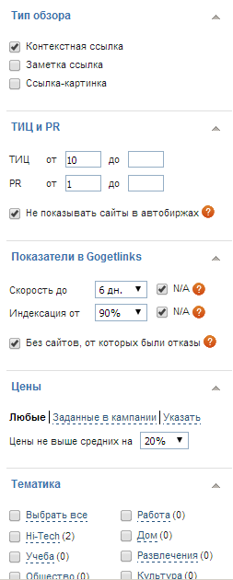
Кусок фильтра из биржи Gogetlinks

ШАГ 2. Потом можно экспортировать оставшиеся сайты в эксель и импортировать в программу FastTrust или сервис CheckTrust (от одного создателя – Александра Алаева, в сервисе есть возможность бесплатно проверять сколько-то первых сайтов, а десктопная программа удобнее для постоянного использования).
И проверяем в этой программе или сервисе на другие важные параметры :

- возраст сайта (желательно чтобы как минимум год ему был, но возраст сейчас часто накручивают, покупая старые домены, поэтому важны все критерии). Возраст сайта можно получить и просто экспортировав выбранный список сайтов из Gogetlinks. Там будет много параметров, в том числе возраст домена.
- посещаемость, количество просматриваемых страниц на 1 посетителя (это удобно в Фасттрасте смотреть или по счетчикам, если есть). Сайт должен быть нормально посещаемым
- количество страниц в индексе Яндекса и Гугла (смотрим, чтобы как минимум было 100-200 страниц и чтобы примерно количество страниц в Яндексе было равно в Гугле, чтобы желательно не было такого, что 150 страниц в индексе Яндекса и 1500 в индексе Гугла и уж тем более, чтобы не было 0 страниц в индексе какой-то из поисковых систем)

И конечно, фирменные показатели программы Фасттраст и сервиса Чектраст – Траст и Заспамленность сайта.

Если программы FastTrust у вас нет и вы не хотите ей пользоваться или сервисом CheckTrust, то хотя бы просто просматриваем нужные нам параметры у выбранных сайтов.

Есть также такие полезные сервисы, как
Сервис проверки авторитетности сайта от SEOBuilding - http://www.seobuilding.ru/trust-rank-checker.php
И XTOOL http://xtool.ru/

В общем, отфильтровываем, убираем сайты, которые не подходят по всем дополнительным параметрам.

ШАГ 3. Каждый сайт открываем вручную и смотрим, что он из себя представляет.
Хорошо, если у сайта в постах есть комментарии, если он выглядит живым, не заброшенным, если материалы в нем на актуальные и интересные темы, а не явно биржевые статьи в ленте.

Количество страниц в индексе, возраст сайта, его внешний вид – все это залог того, что сайт с вашей «вечной» ссылкой не исчезнет через месяц или полгода.

Потому что по исследованиям того же Дмитрия Шахова, немногим больше трети «вечных» ссылок остается через 2-3 года после размещения. И только около 10% купленных вечных ссылок остаются в индексе Яндекса и не под АГС. Но лично у меня картина выживания вечных ссылок гораздо лучше. Это зависит от качества доноров – т.е. навыка и старания того человека, кто проводил отбор ссылок.
А также нормальный (СДЛ – сделанный для людей) внешний вид сайта увеличивает вероятность того, что вы, возможно, получите какие-то переходы и ссылка этим самым усилит свое влияние на ссылочный фактор (смотрим ниже блок про усиление ссылок).

ШАГ 4. Ждем, пока вебмастер выставит ваши ссылки, если что-то нам не подходит, отправляем обратно на доработку, готовые ссылки скармливаем твиттеру, соцсетям, всячески усиливаем.

Более подробно про критерии и механизм отбора сайтов-доноров для арендоавнных ссылок рассказывал в одном своем вебинаре Дмитрий Севальнев - Эффективный отбор ссылочных доноров в Sape: подготовка, проверка, закупка

4. А что насчет бесплатных ссылок. Работают ли регистрации сегодня?

Бесплатное продвижение, конечно же, не только работает, но и становится все более и более популярным и актуальным.
Но речь идет не про автопрогны, не про регистрации в тысячах каталогов. А про качественное продвижение в самых разных видах сайтов.
Подробнее читайте в этой статье – «Как и где бесплатно продвигать сайт, чтобы получить максимум результата. Используем весь потенциал ТОП Базы» (в папке «Мои статьи»)

С помощью бесплатных видов сайтов можно не только получать бесплатную ссылочную массу, целевых посетителей, покупателей, улучшать поведенческие, коммерческие факторы, получать трафик с других видов сайтов, кроме поисковиков (что положительно сказывается на позиции в поисковиках), повышать показатели сайтов и пр.
То есть, с помощью многих бесплатных видов сайтов можно получить то, чего вы чаще всего не получите при помощи покупных ссылок – реальных, заинтересованных целевых посетителей.
Я, например, очень люблю размещаться на тематических форумах, досках объявлений, соцсетях, блоговых системах – это дает не только ссылки, но и всегда повышает продажи.
Дмитрий Шахов, к примеру, зовет это «социальным фоном» и у него был вебинар и есть урок в платном курсе о том, как создать такую ферму с кучей эккаунтов на разных тематических форумах, соцсетях и т.д. По его словам, эти виды сайтов стабилизируют позиции в поисковых системах – то есть убирают резкие колебания +20 -20 к позициям.
Но лично я всегда вижу и самостоятельное их влияние именно и на повышение позиций как таковое, кроме остальных плюсов.

В общем, о бесплатных методах продвижения сейчас начали активно писать статьи в ведущих SEO-блогах, делать доклады на конференциях, вебинары и пр.

Я больше всех в Рунете пишу про бесплатные виды продвижения, уже почти полностью готово мое руководство по всем существующим видам бесплатного продвижения.

Про размещение в таких самых разных видах сайтов лучше всего смотреть подробнее в моем втором бесплатном курсе – «Курс по разным видам сайтов из ТОП Базы».

5. Нестандартные способы работы со ссылочной массой

Успешные вебмастера используют самые разные нестандартные варианты – от личных договоренностей со всем ТОПом по своим запросам, организации конкурсов до, к примеру, такого способа от Михаила Шакина, как поиск битых ссылок на подходящих тематических сайтах или блогах и переписка с просьбой заменить ее ссылкой на ваш сайт с подходящей статьей.
Очень полезным является собрать и проанализировать обратные ссылки на конкурентов. Сделать это можно как при помощи Allsubmitter (модуль оценки и анализа ссылок), так и например, с помощью малоизвестного сервиса на Linkpad – «Поиск общих доноров».
В этом сервисе вы можете загрузить до 10 доменов и посмотреть общих доноров в их ссылочной массе, бесплатно.
6. Как много покупать (проставлять) и какова должна быть динамика роста ссылок

Единой точки зрения на этот момент, конечно, нет.
Динамика точно должна быть положительной. Если вы планируете бюджет на закупку ссылок, учитывайте это. Очень желательно чтобы хотя бы небольшой рост был постоянным (плюс нужно поддерживать прежние ссылки, если они у вас арендованные).
Также учитывайте и свои силы. Лучше плавно выкладываться ежемесячно, чем посвятить месяц раскрутке какого-то сайта и потом забросить его.
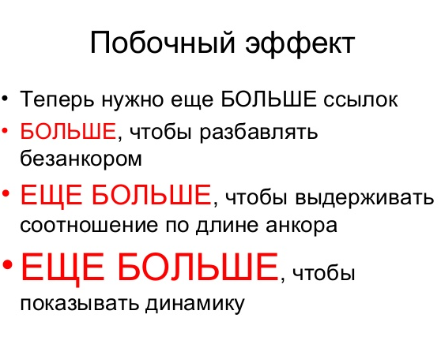
Кадр из презентации Дмитрия Шахова на SEO-конференции в Казани в сентябре 2014

Ссылочным взрывом по некоторым теориям, в частности, как говорят на SEO-Коучинге можно считать закупку больше 100% количества существующей ссылочной массы.
Начинать стоит с малого количества - от 30-50 проиндексированных ссылок в месяц (моя версия и некоторых других SEO-специалистов). Кто-то говорит, что можно начинать с 100-200 ссылок. Тут, конечно, играет большую роль сам сайт - его тип, тематика, динамика наполнения контентом, соцсигналы, привлечение трафика с других источников и т.д.
С молодым сайтом действуйте очень аккуратно. Но если у вас сайт долго был «в простое» – он тоже приравнивается к молодым, и начинаем плавно.
В общем, поэтому я рекомендую обычно начинать где-то с 200-300 «успешных» регистраций в месяц. Которые дадут как раз около 50 прямых проиндексированных ссылок в месяц (часть ссылок из первоначальных 200-300 будет не прямыми, часть не размещена в итоге, часть не проиндексирована и т.д.).

Некоторое исключение (можно закупать побольше) делается в случаях, если:
- ваш сайт разместил какой-то новостной пресс-релиз, получил много ссылок на новостных источниках (поэтому, в частности я советую начинать регистрации с них)
- на сайте было размещено в этот период много нового контента
- было много соцсигналов на страницы вашего сайта, сообщений на форумах, в соцсетях, блогах.

Т.е. если на сайте было выполнено подобие какой-то активности по всем фронтам (контент, соцсигналы, ссылки – все одновременно), то допускается более резкий рост ссылочной массы «под шумок».

7. Усиление ссылок

Возможны 3 основных варианта, чем можно заставить проставленные ссылки «выстрелить» в разы лучше.

Соцсигналы
Это наиболее рекомендуемый способ усиления любой вашей выставляемой статьи на сайте или любой чужой статьи, которая включает в себя ссылку на вас.
Было бы здорово, если бы у вас была своя сетка раскрученных и живых эккаунтов в соцсетях. Которые не только делают репост ссылок, но и что-то еще размещают время от времени. Да, это требует много времени, но это дает хороший выхлоп на сегодняшний момент. Это очень важно для выхода в топы. Но для ощутимого эффекта это должно быть не 1-2 эккаунта а хотя бы 10-20.

Ссылки
Проставление ссылок на те статьи, в которой вы поставили ссылку на ваш сайт – так называемая ссылочная пирамида.
Я писала подробно про ссылочные пирамиды в этой своей статье.
Вариантов несколько – покупать ссылки, из которых строить ссылочную пирамиду, проставлять их бесплатно (с помощью ТОП Базы и Allsubmitter или просто вручную искать сайты, где можно разместиться), либо быстро и автоматизированно делать ссылочные пирамиды с помощью Xrumer.

Клики
Сейчас повсеместно начали появляться услуги или сервисы усиления ссылок трафиком. Есть отдельные сервисы, появилось усиление ссылок в Миралинксе, Вебартексе, агрегаторе Вебэффектор, и пр.
Но я не буду особо пропагандировать или расписывать этот метод, потому что его эффективность однозначно не доказана, зато есть примеры, когда чрезмерное и неестественное усиление привело к ухудшению позиций. Поэтому тут все на ваш страх и риск, как и с накруткой тех же ссылочных факторов, покупкой арендованных ссылок и т.д.

8. ИТОГ. Как выглядит естественная ссылочная масса

Итак, после всего, что было сказано выше, можно подвести итог, что естественная ссылочная масса обладает следующими характеристиками:

Разнообразие - ссылки разного вида (текстовые, картинки, редирект, ноуфоллоу и т.д.) и с разных видов сайтов – т.е. не только статейные.
Много качественных ссылок – на тематических сайтах, в релевантном контенте, по которым кликают и т.д., все, что обсудили выше
Ссылки ведут на разные страницы вашего сайта – и не только страницы, заточенные под важные ключевые запросы, но и на самые разные страницы, в том числе «Контакты» и т.д.
Положительная динамика роста количества ссылок. Ссылки плавно растут из месяца в месяц. Нет резких спадов, нет сокращения ежемесячно появляющегоя нового количетва ссылок на ваш сайт (это в идеале).
Наличие соцсигналов

Видео в тему
Смотрите передачу с Дмитрием Севальневым:
«Практика SEO. Ссылочные факторы ранжирования Часть 1»
Часть 2
Часть 3

Статьи в тему
Кроме той моей подборки статей по вечным ссылкам, которые вы найдете тут http://seo-ruka-na-pulse.ru/7.html#s3

Еще :
«Ссылочный антиспам. Теория и практика»
«Что такое качественная ссылка и какие ее критерии? – Инфографика и большой опрос»
«Как выглядит естественная ссылка. 10 признаков»
«Рецепт приготовления ссылок от SiteClinic»
«Идеальный ссылочный профиль»
«Как заставить ссылки работать? 15 принципов наращивания ссылок»

Задание по этому уроку:
1. Проанализируйте свою ссылочную массу – при помощи сервисов Linkpad.ru, Ahrefs.com, программы Allsubmitter и пр. (средства для анализа внешних ссылок на сайт я писала в 4-й главе курса про SEO-аудит).
Посмотрите, насколько она большая, какая у вас кривая роста, какие анкоры чаще всего употребляются, насколько качественные сайты находятся у вас в донорах (можно проверить тем же FastTrust), сделайте выводы.
Замерьте, сколько ссылок на вас видит Яндекс Вебмастер.
Замерьте ваши позиции в поисковых системах.

2. Тщательно отберите и купите хотя бы несколько ссылок на разные страницы вашего сайта на бирже вечных ссылок или статей – на Gogetlinks, Miralinks, Rotapost и пр.
В зависимости от вашего ссылочного профиля сформируйте анкоры. Если в вашем профиле много безанкорных, то используйте ключевые слова и наоборот.

3. Попробуйте написать и разместить пресс-релиз, разместиться в каталогах фирм, напишите полезный материал (или если он уже есть, то используйте готовый) и разместите анонс какого-то материала на тематических форумах.

Количество размещаемых материалов и ссылок определяйте сами, в зависимости от молодости и активности вашего сайта.

Через месяц (или хотя бы через две недели ,но не раньше) снова замерьте количество ссылок на вас в том же сервисе, которым замеряли ранее, в Яндекс Вебмастере и, главное, позиции в поисковых системах.


Автор курса:
Анна Ященко

